自助终端一体化系统操作手册（上）

**温馨提示：进入业务时需将身份证插入自助终端的卡槽内。**

**一、职工信息查询**

缴存职工在自助终端首页选择“个人公积金”进入界面。

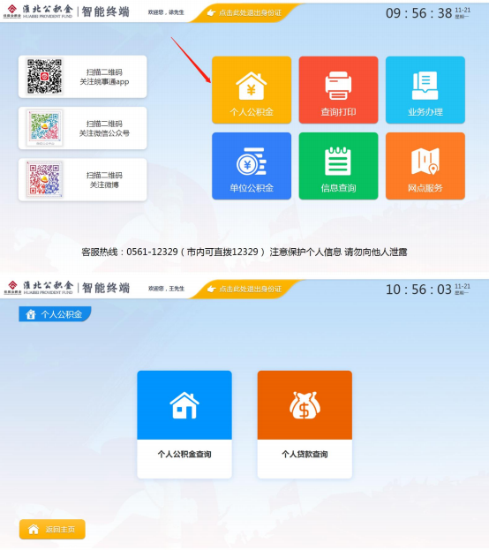

**(一)个人公积金明细查询**

选择“个人公积金查询”进入界面。

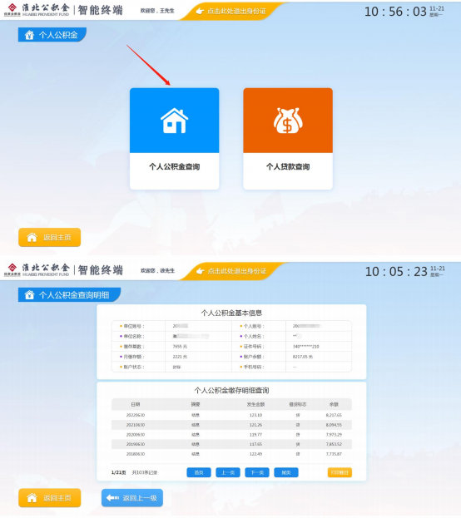

**(二)个人贷款明细查询**

选择“个人贷款查询”进入页面。

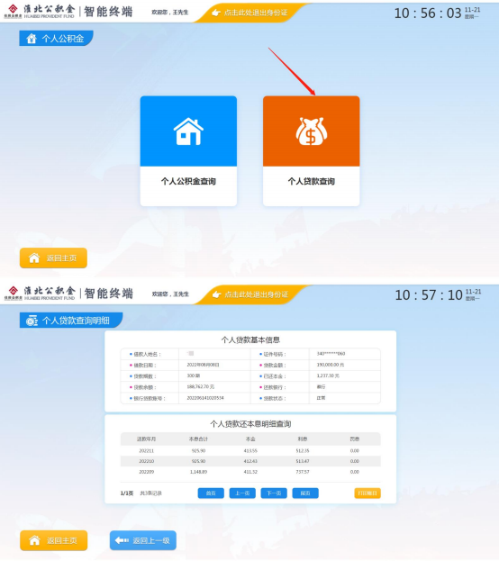

**二、单位信息查询**

单位经办人在自助终端首页选择“单位公积金”进入界面；

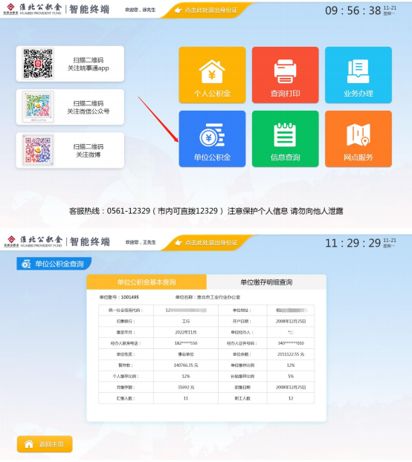

（单位公积金基本查询）

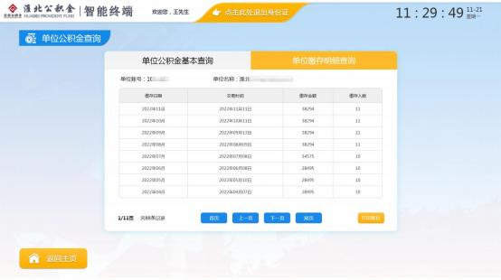

（单位缴存明细查询）

**三、业务打印**

单位经办人或者缴存职工在自助终端首页选择“查询打印”进入 界面；

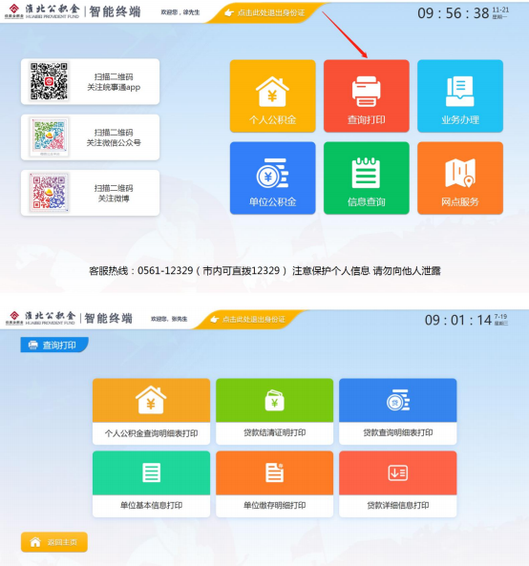

**(一)个人公积金查询明细表打印**

选择“个人公积金查询明细表打印”进入界面；

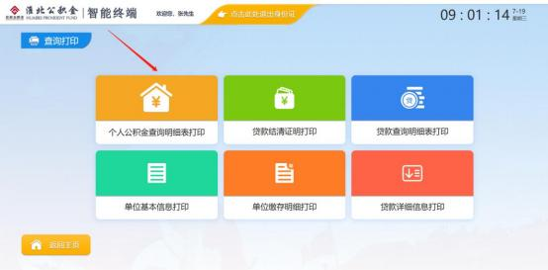

在界面找到并点击“打印账目”，等待打印完成即可。

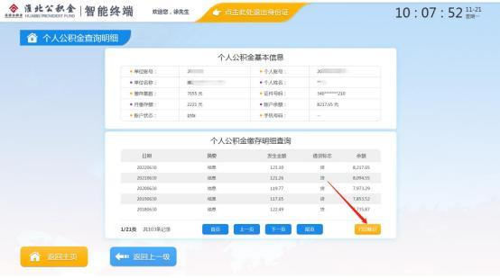

**(二)贷款结清证明打印**

选择“贷款结清证明打印”进入界面；

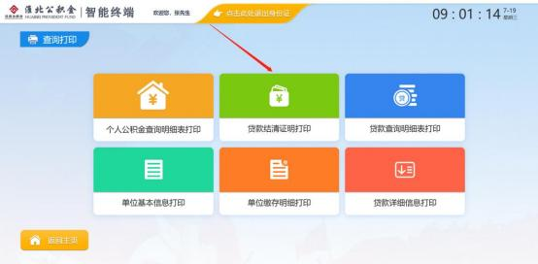

在界面找到并点击“申请开具”；

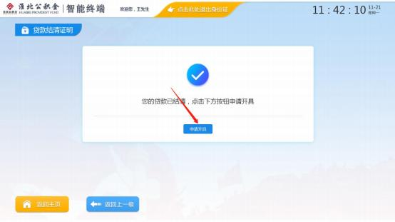

弹出提示框，点击“确定”即可；

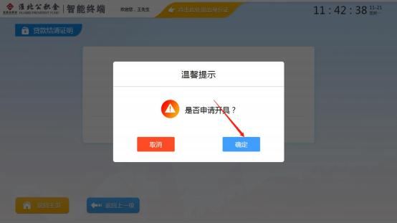

等待申请开具，进入界面后找到并点击“打印”，等待打印完成 即可。

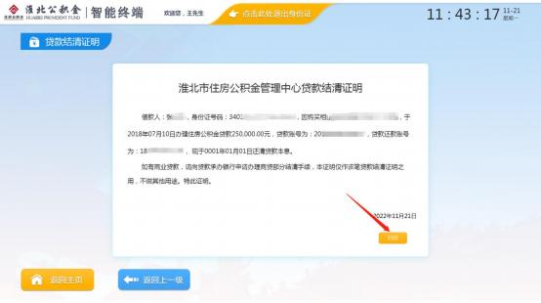

**(三)贷款查询明细表打印**

选择“贷款查询明细表打印”进入界面；

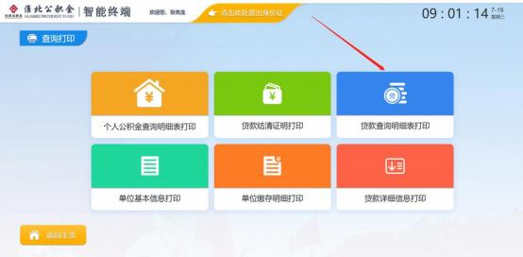

在界面找到并点击“打印账目”，等待打印完成即可。

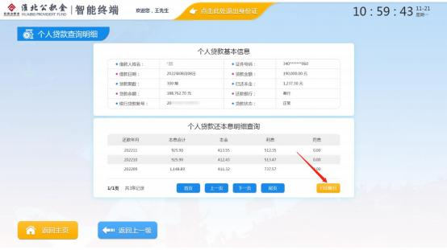

**(四)单位基本信息打印**

选择“单位基本信息打印”进入界面；

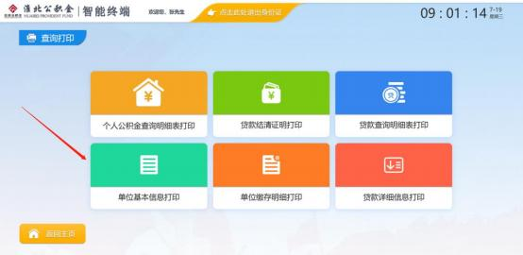

在界面找到并点击“打印”，等待打印完成即可。

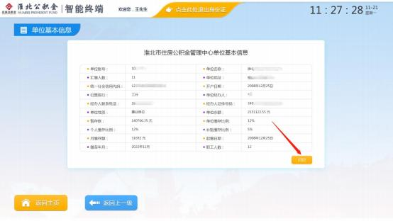

**(五)单位缴存明细打印**

选择“单位缴存明细打印”进入界面；

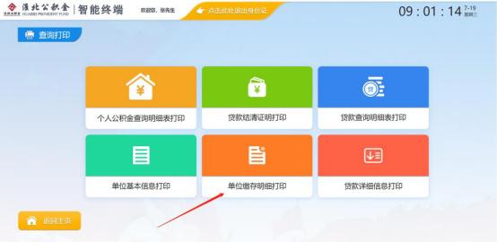

在界面找到并点击“打印账目”，等待打印完成即可。

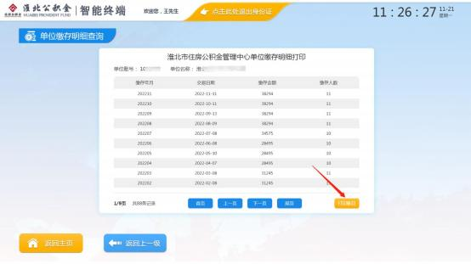

**(六)贷款详细信息打印**

选择“贷款详细信息打印”进入界面；

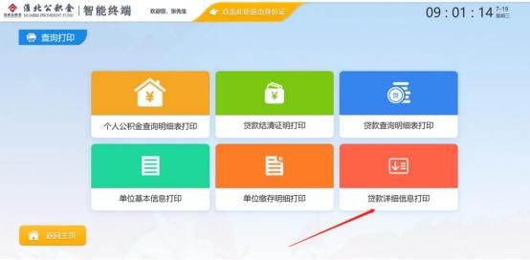

在界面找到并点击“打印”，等待打印完成即可。

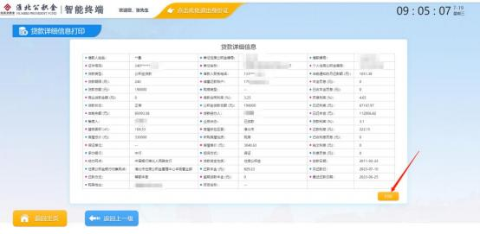

**四、业务办理**

缴存职工在自助终端首页选择“业务办理”进入界面；

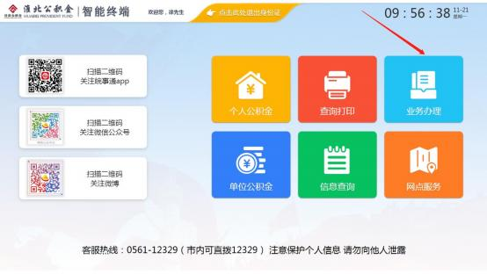

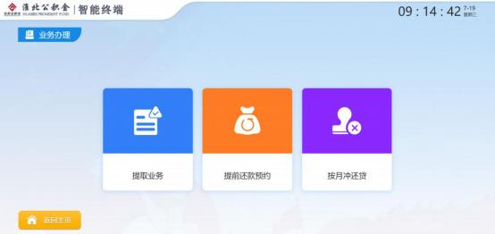

**(一)提取业务**

缴存职工在业务办理界面选择“提取业务”进入界面；

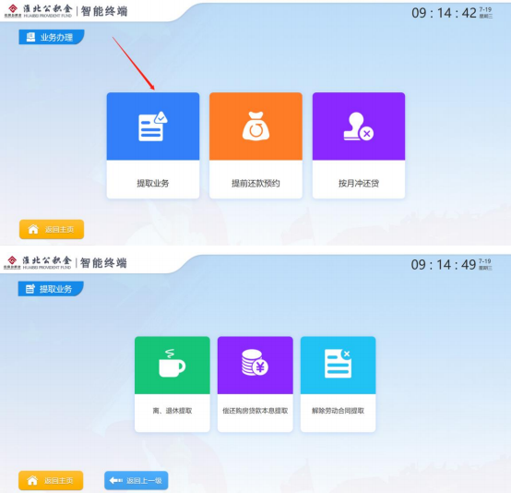

**1、离、退休提取**

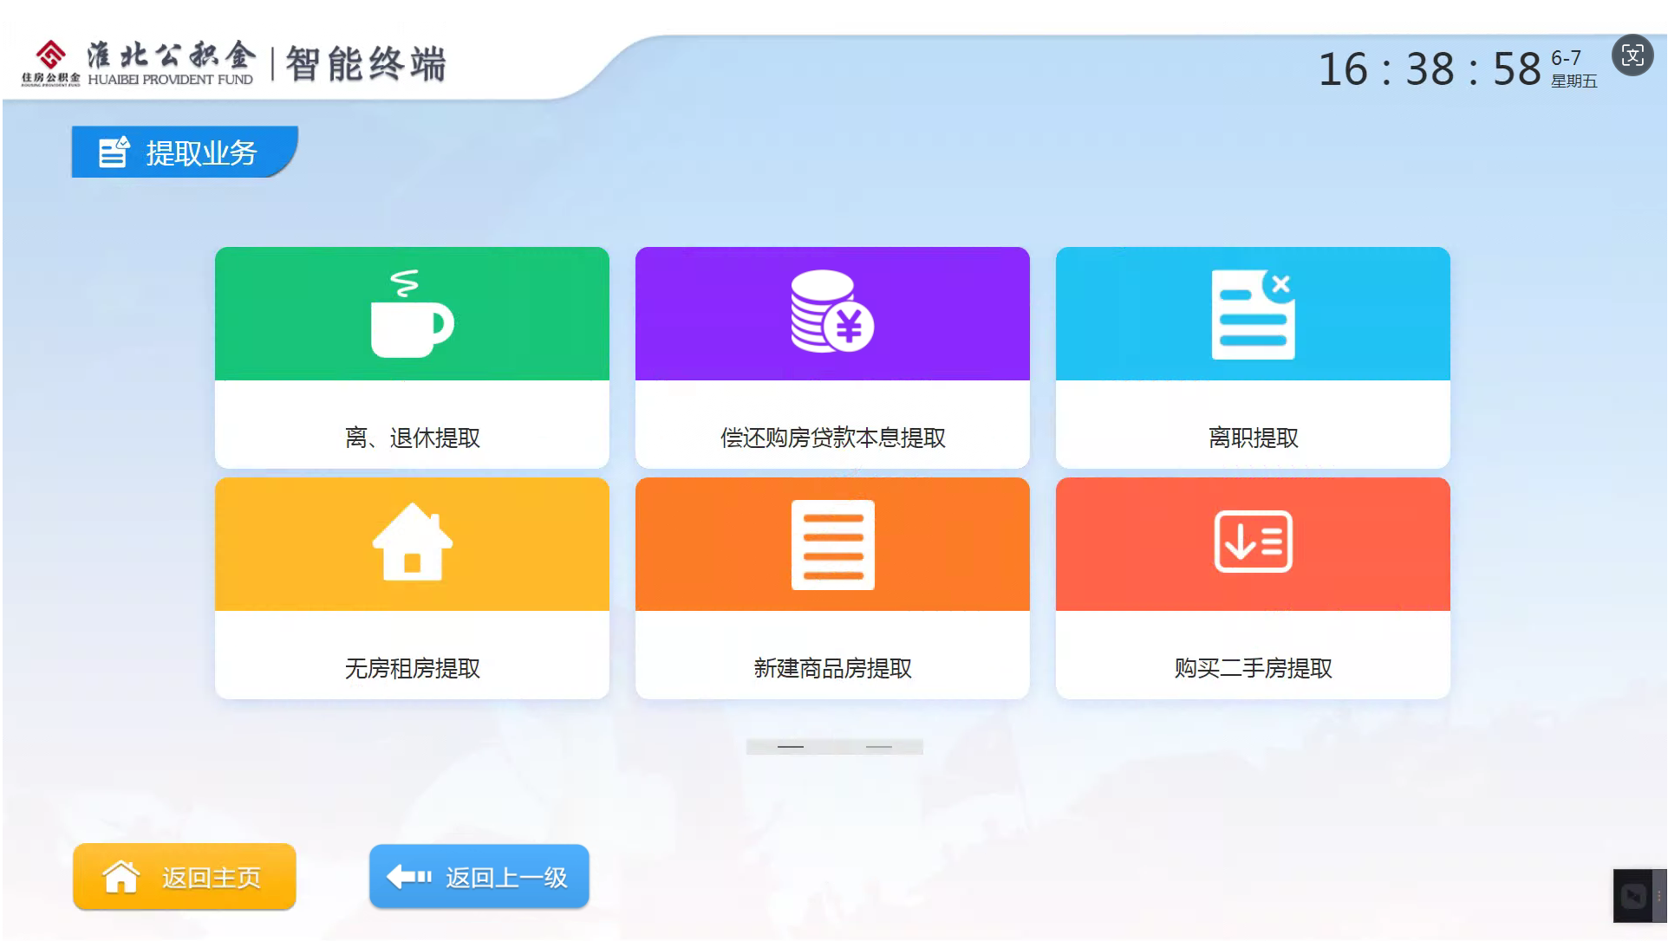选择“离、退休提取”进入界面；

查看个人提取业务基本信息，进入下步；

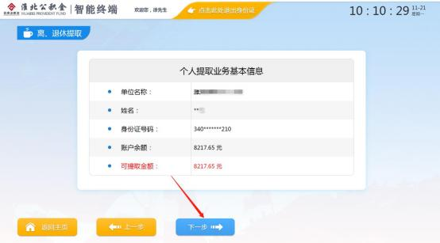

选择收款账户，进入下步；

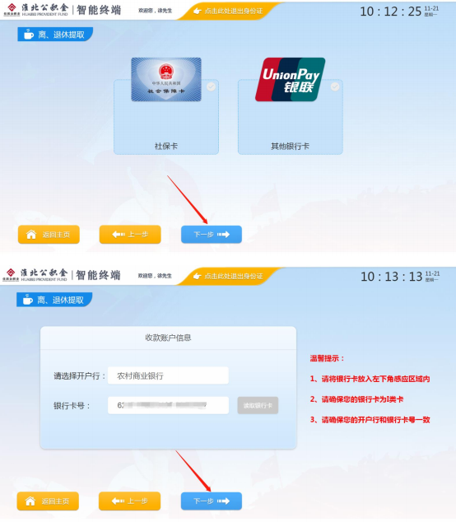

进行身份证采集；在界面找到并点击“采集身份证”，采集结束 后进入下步；

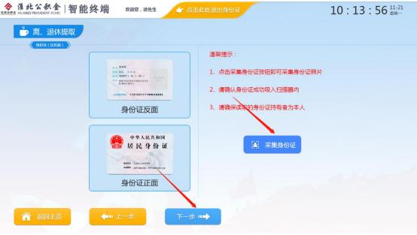

上传影像资料；在界面找到并点击“打开预览”，按照左侧界面 提示，将所需的文件资料放入证件扫描区域内，进行采集上传，完成 后进入下步；

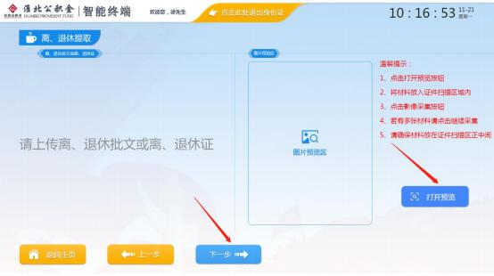

确认并完善提取业务受理回单；结束后进入下步；

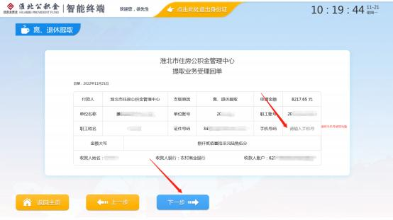

进行影像采集；在界面找到并点击“影像采集”，识别出人脸后， 弹出提交确认界面，点击“确定”即为提交业务，等待审核即可。

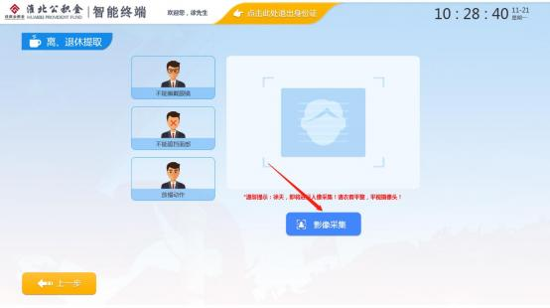

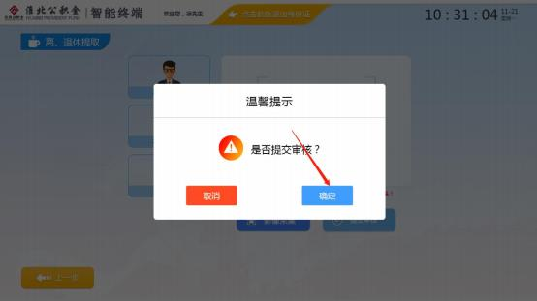

**2、偿还购房贷款本息提取**

进入偿还购房贷款本息提取页面。

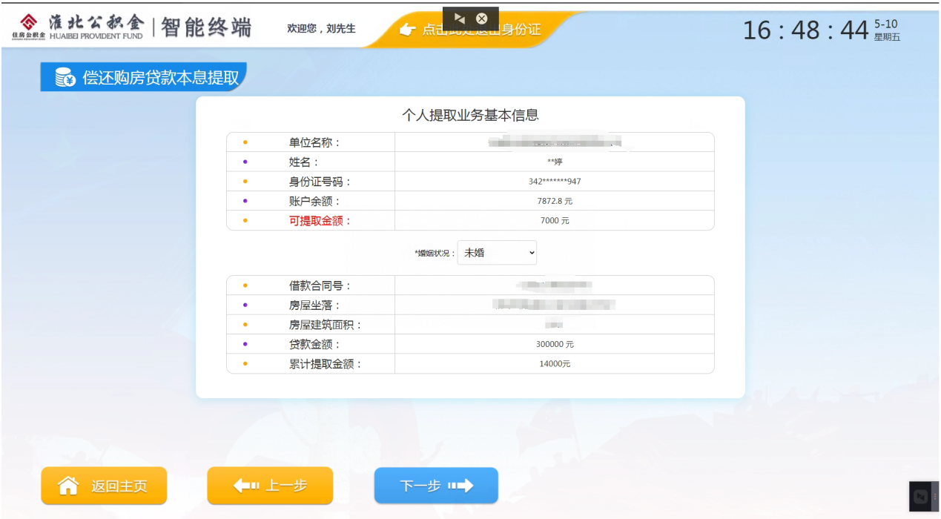

选择婚姻状况，若已婚选择配偶的缴存状态，点击“下一步”。

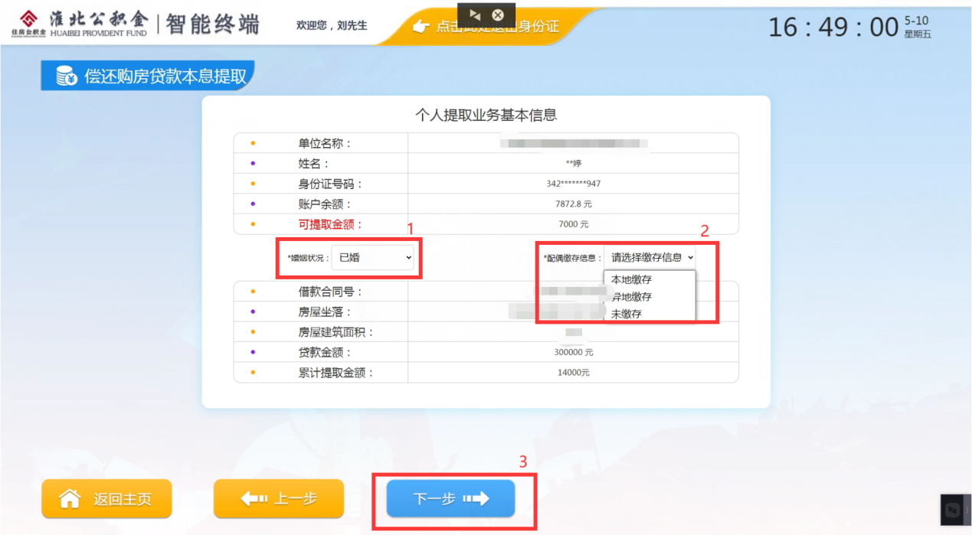

选择个人账户收款信息后点击“下一步”，填写相应信息（社保卡信息系统自动获取），点击“下一步”。

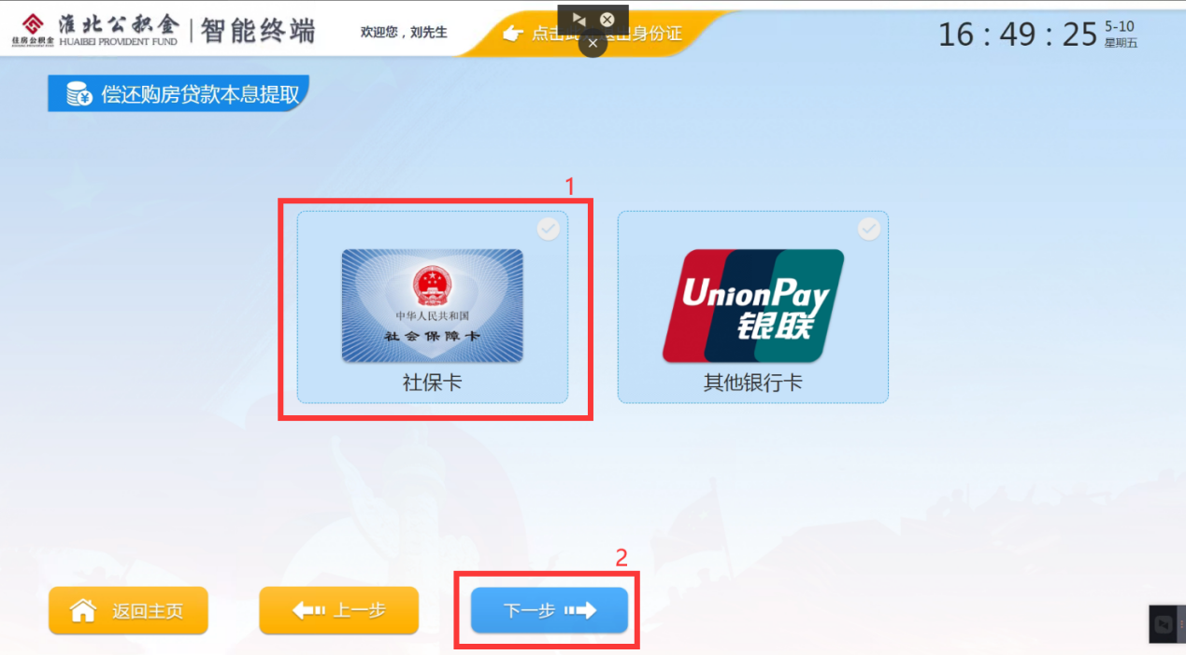

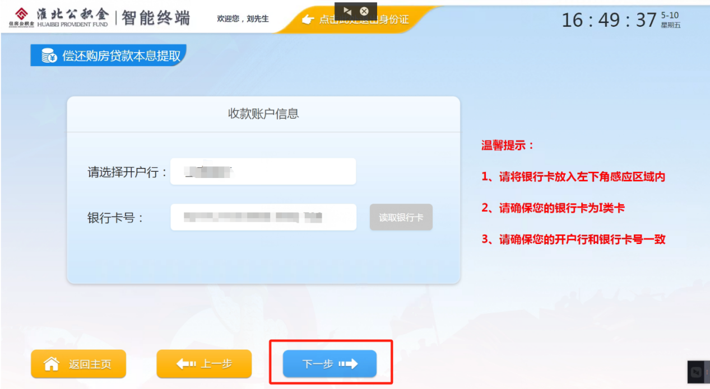

上传影像

注：身份证为必填项；

当提取人已婚且配偶为异地缴存，配偶提取情况证明为必填项；

当提取人是该贷款主借款人的配偶时，结婚证为必填项。

上传身份证影像：点击采集身份证影像，自助机自动拍照并上传身份证影像，完成后点击“下一步”。

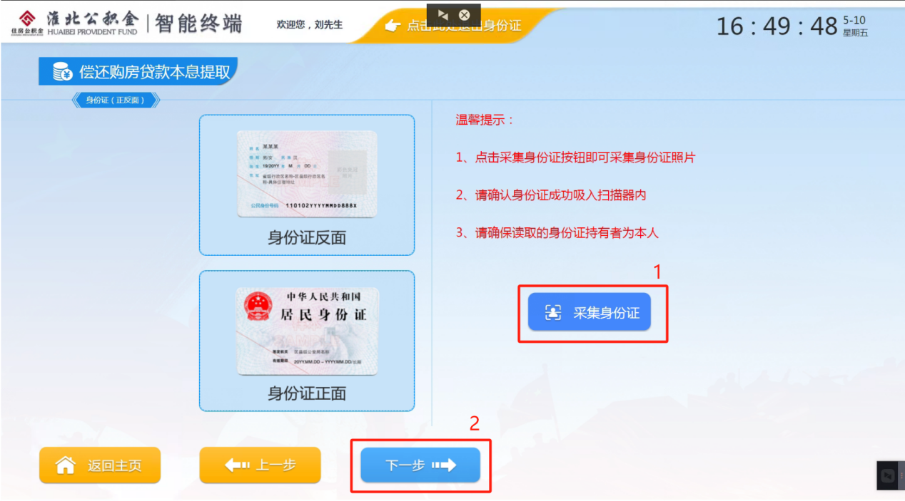

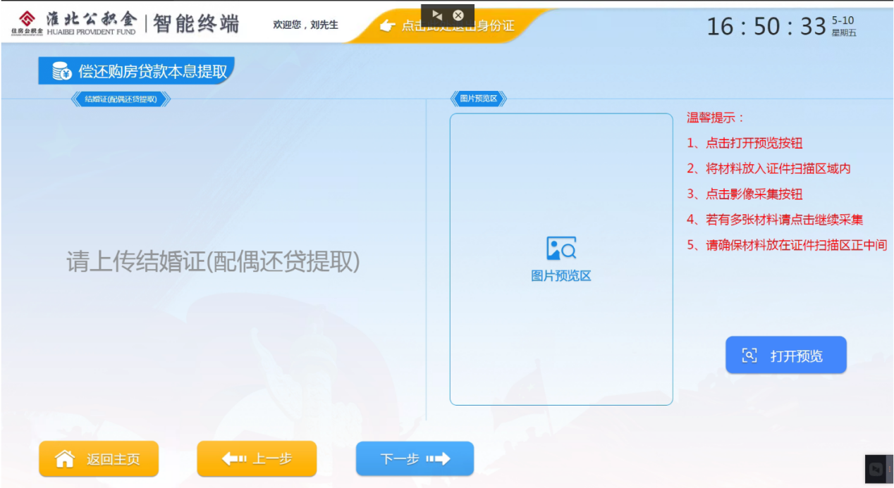

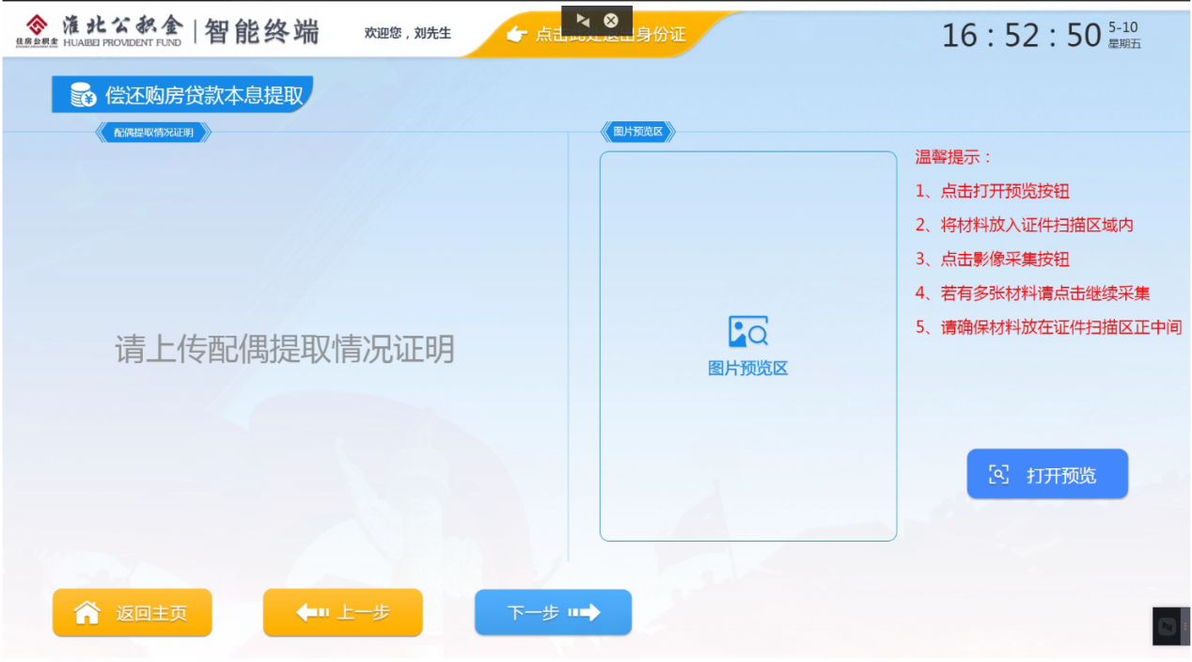

确认业务受理回单，点击“下一步”。

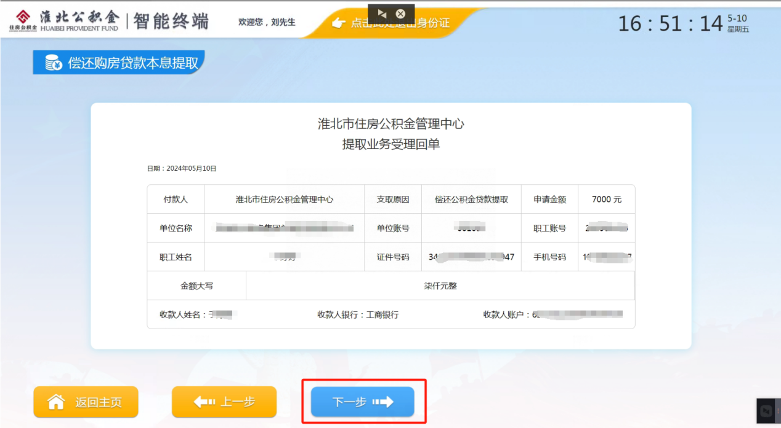

点击“影像采集”，人脸识别通过后点击并确认“提交审核”。

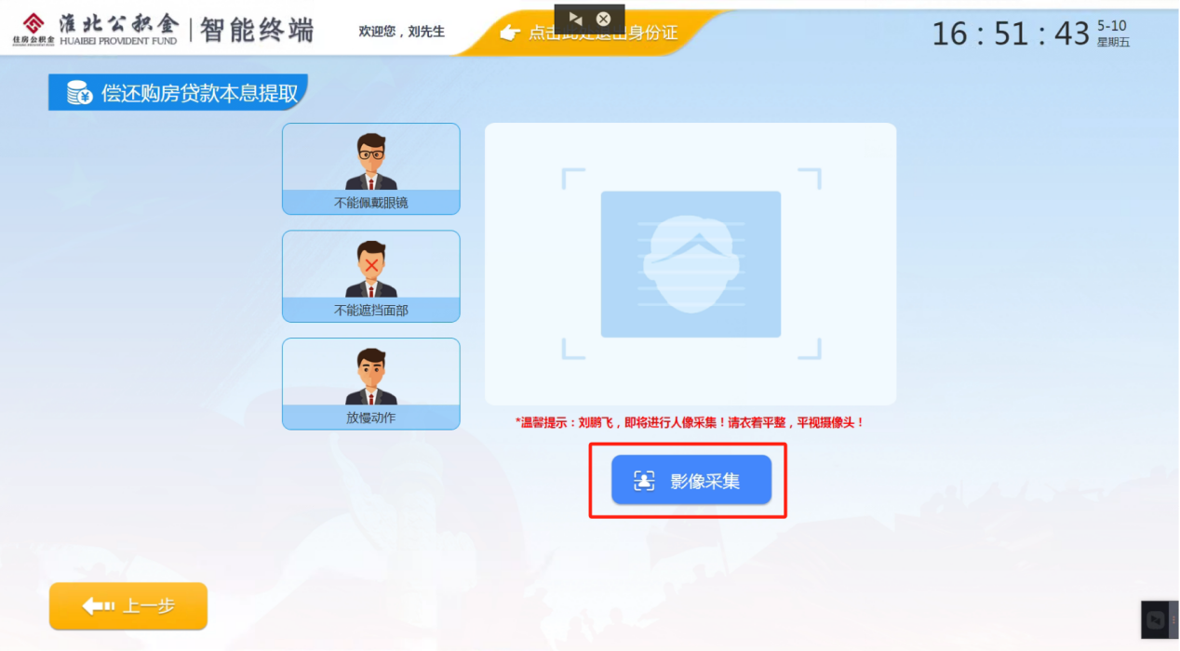

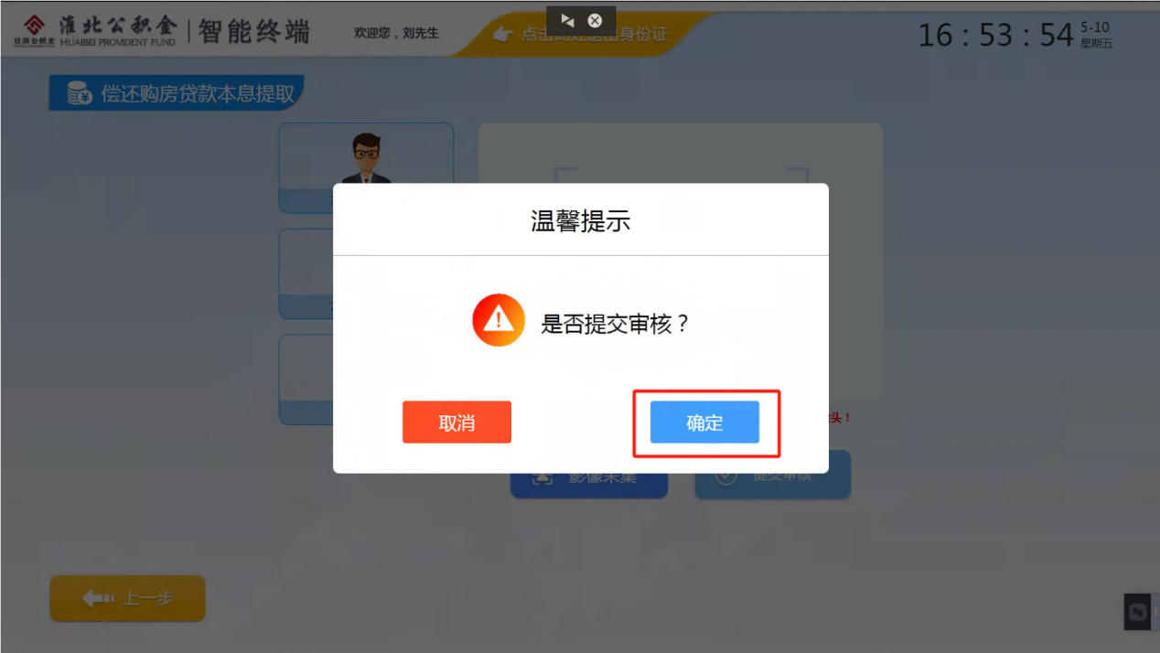

**3、离职提取**

选择“离职提取”进入界面

查看个人提取业务基本信息，进入下步；

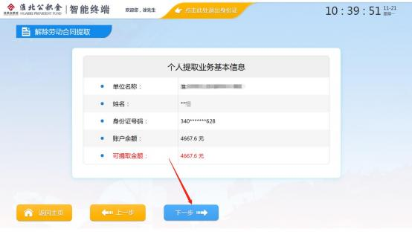

选择收款账户，进入下步；

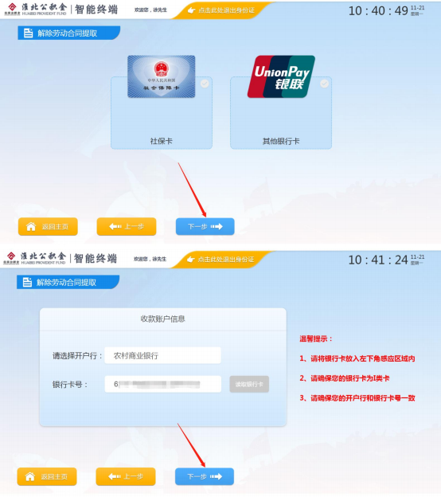

进行身份证采集；在界面找到并点击“采集身份证”，采集结束 后进入下步；

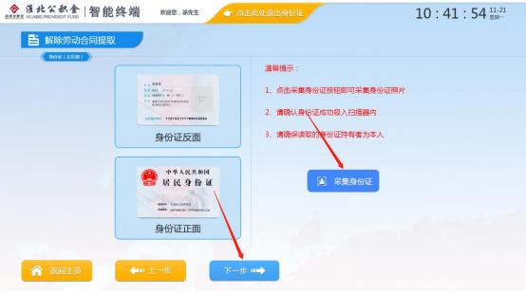

确认并完善提取业务受理回单；结束后进入下步；

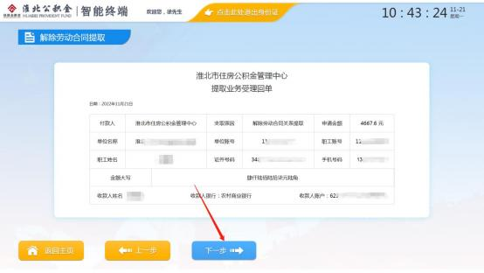

进行影像采集；在界面找到并点击“影像采集”，识别出人脸后， 弹出提交确认界面，点击“确定”即为提交业务，等待审核即可。

